Приложение №6

Оксид углерода (II) в атмосфере Земли
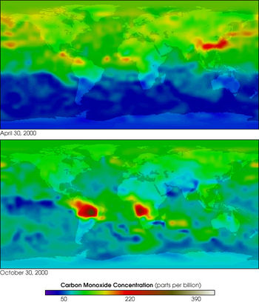
Различают природные и антропогенные источники поступления в атмосферу Земли. В естественных условиях, на поверхности Земли, CO образуется при неполном анаэробном разложении органических соединений и при сгорании биомассы, в основном в ходе лесных и степных пожаров. Оксид углерода (II) образуется в почве как биологическим путём (выделение живыми организмами), так и небиологическим. Экспериментально доказано выделение оксида углерода (II) за счёт обычных в почвах фенольных соединений, содержащих группы OCH₃ или OH в орто- или пара-положениях по отношению к первой гидроксильной группе.
Общий баланс продуцирования небиологического CO и его окисления микроорганизмами зависит от конкретных экологических условий, в первую очередь от влажности и значения pH. Например, из аридных почв оксид углерода (II) выделяется непосредственно в атмосферу, создавая таким образом локальные максимумы концентрации этого газа.В атмосфере СО является продуктом цепочек реакций с участием метана и других углеводородов (в первую очередь, изопрена).
Основным антропогенным источником CO в настоящее время служат выхлопные газы двигателей внутреннего сгорания. Оксид углерода образуется при сгорании углеводородного топлива в двигателях внутреннего сгорания при недостаточных температурах или плохой настройке системы подачи воздуха (подается недостаточное количество кислорода для окисления CO в CO₂). В прошлом значительную долю антропогенного поступления CO в атмосферу обеспечивал светильный газ, использовавшийся для освещения помещений в XIX веке. По составу он примерно соответствовал водяному газу, то есть содержал до 45 % оксида углерода (II). В коммунальной сфере не применяется в виду наличия значительно более дешёвого и энергоэффективного аналога - природного газа.
Поступление CO от природных и антропогенных источников примерно одинаково.Оксид углерода (II) в атмосфере находится в быстром круговороте: среднее время его пребывания составляет около 0,1 года. Основной канал потери CO — окисление гидроксилом до диоксида углерода.

